СРЕТЕЊЕ, 15. фебруар
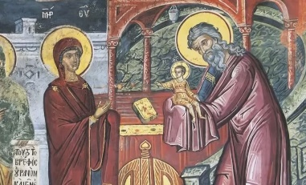
Верски празник, Сретење Господње
Српска православна црква 15. фебруара слави један од 15 највећих празника, Сретење Господње, успомену на дан када је Богородица први пут увела у храм новорођеног Христа. Први сусрет Бога и човека, кога је у наручје примио старац Симеон, слави се од 6. века четрдесетог дана по Божићу. Бог је старцу Симеону рекао да неће умрети док не види Христа. Тако је и било. Симеон је назван Богоносац зато што је Спаситеља примио на руке.
1. Шта мислиш, пошто је старац Симеон чекао да види малог Исуса, колико ли је година живео?
а. 60 б. 85 в. 100 г. 157 д. 230 ђ. 350 е. 360 ж. 402 з. 415
2. Уочи од којих су речи настале следеће речи и објасни њихово значење:
Богородица _____________________________ наручје _____________________________________
Божић _________________________________ Богоносац ____________________________________
Државни празник, Дан државности Републике Србије
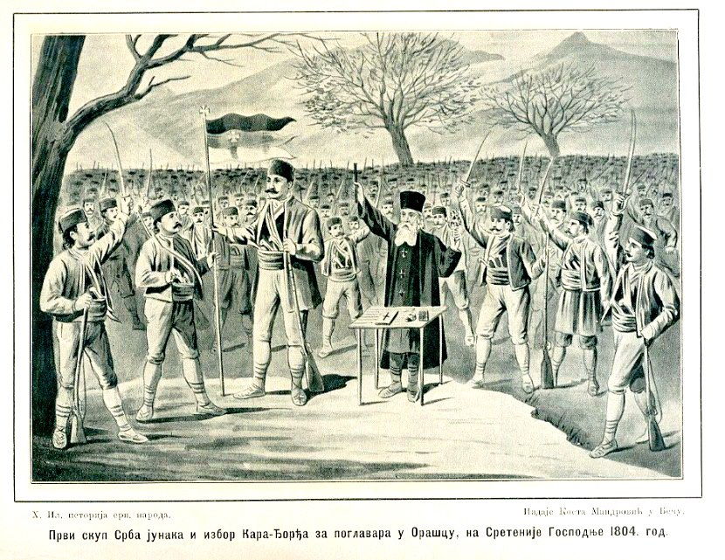
Република Србија слави свој рођендан
__________ и ____________ фебруара
јер је на тај дан __________ године
у месту ________________ донета
одлука о почетку
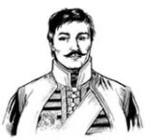
_________________________________ .
За вођу је изабран
_________________
________________ .
Ког датума Француска слави Дан државности? _________________

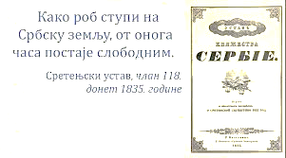
Сретењски устав је био један од најмодернијих устава 19. века. Његов творац био је Димитрије Давидовић, а донет је 15. фебруара 1835. у Крагујевцу. Због својих изузетних одлика, које по мишљењу великих сила нису биле у складу са развојем ондашње Србије, био је на снази месец дана.
Да ли знаш? Ропство је у Француској укинуто 1794. године, али је било на снази у француским колонијама. Трајно је укинуто 1848. године.

Народни обичаји и веровања
Слава Сретење веома је честа у српском народу, који за овај празник везује традицију и обичаје.
По предању, медвед на Сретење излази из своје пећине и уколико се не врати у њу, то је знак да је зими дошао крај. Ако осване сунчан дан, а медвед се, уплашен од сопствене сенке, врати у зимски сан, верује се да ће зима потрајати још шест недеља.
* Испричај неки обичај или веровање из завичаја твојих родитеља –
дај му наслов: ______________________________________________

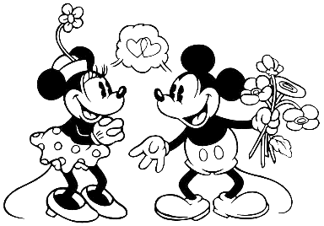
На Сретење се срећу и раздвајају зима и лето. Дани постају дужи, а ноћи краће, па се у народу каже „Сретење обретење". Зато се прича да кад се сретну зима и лето на Сретење, онда __________ каже ____________: „Ти мени дајеш голе и босе људе, а ја теби обучене", а ___________ одговара: „Истина, али се мени много више радују него теби".
Овог дана девојке пазе каквог ће момка прво срести. Верује се да ће се девојка, ако прво сретне црномањастог, за таквог момка и удати, а ако сретне плавог, онда за таквог. Исто важи и ако сретне здравог, богатог, сиромашног или болесног.
Значење речи
Саме речи могу много тога да нам кажу.
Српска реч СРЕЋА потиче од старословенске речи СРЕТЕНИЈЕ, СРЕТЕЊЕ, што значи СУСРЕТ, САСТАНАК. Срећа је сусрет у љубави и слободи – са родитељем, братом, сестром, супружником, пријатељем, рођаком, дететом, сународником, земљом.

1. Објасни шта значе речи:

родитељ __________________________________ учитељ _____________________________________
мишоловка ______________________________ раноранилац – ________________________________
свезналица – ______________________________ Београд – ____________________________________
дангубити – _______________________________ отаџбина – ___________________________________
2. Од једне речи можеш направити ПОРОДИЦУ РЕЧИ. Пример: РУКА – ручни, рукохват, рукица, ручерда, наруквица, рукомет, рукавица, рукав, наручје... Објасни да ли реч ручконоша припада овој
породици речи. _________________________________________________________________________
3. Направи породице речи:

РОД КУЋА

Просте речи садрже основу и наставке за облике исте речи. Не могу се разложити на мање значењске целине.
ПУТ- а, у, ем
ГЛАВ- а, у, ом
Проста реч:
ЗУБ
МОРЕ
ГЛАВА
РАД

За Дан државности се на свечаној церемонији изводи „Боже правде“, химна Републике Србије.

Песма из филма „Монтевидео“ (2010) постала је популарна и радо се пева у свим приликама. Изведена је за рођендан –Дан Републике Српске, 9. јануара 2022, на свечаном дефилеу обележавања 30-годишњице постојања Републике Српске.
Изведене речи настају од простих речи и садрже творбену основу и наставке (суфиксе).
ПУТ -ић, -ник, -арина

Изведена реч:
_______________________
_______________________
_______________________
_______________________

Пукни зоро
Роберт Пешут
Да ли чујеш мила
Мога коња кас
Да ли чујеш са планина
Зове те мој глас
Засвираше трубе
Заврши се бој
Звона звоне, зора свиће
Враћам се роде мој
`Ај па, пукни зоро
Стару мајку пробуди
Па да види
Ко јој долази
Сложене речи су настале срастањем двеју или више речи.
ПУТОПИСАЦ
ПУТОКАЗ
ДОПУТОВАТИ
Сложена реч:
_________________________
_________________________
_________________________
_________________________

`Ај па, пукни зоро
Моју драгу да љубим
Беле груди
Да јој загрлим
Кад тамо далеко
Видим оџак сив
Стару шљиву, родну њиву
Враћам се кући жив
А најбољих нема
Однео их бој
Чувала ме слика твоја
Враћам се роде мој

